ФЕДЕРАЛЬНОЕ ГОСУДАРСТВЕННОЕ АВТОНОМНОЕ ОБРАЗОВАТЕЛЬНОЕ УЧРЕЖДЕНИЕ ВЫСШЕГО ОБРАЗОВАНИЯ
«Национальный исследовательский университет ИТМО»

ФАКУЛЬТЕТ ПРОГРАММНОЙ ИНЖЕНЕРИИ И КОМПЬЮТЕРНОЙ ТЕХНИКИ

ЛАБОРАТОРНАЯ РАБОТА №4
Исследование протоколов,
форматов обмена информацией и языков разметки
документов
Вариант №22 % 36 = 14

Выполнил:
Девятых Павел
Леонидович
Группа №P3110
Проверил:
Рыбаков Степан
Дмитриевич
Преподаватель практики

Оглавление
Задание 3
Основные этапы вычисления 5
Обязательное задание: 7
Дополнительное задание 1: 8
Дополнительное задание 2: 8
Дополнительное задание 3: 9
Дополнительное задание 4: 9
Дополнительное задание 5: 9
Заключение 11
Список использованных источников 12

Задание
1. Определить номер варианта как остаток деления на 36 последних
двух цифр своего идентификационного номера в ISU: например,
125598 / 36 = 26. В случае, если в оба указнных дня недели нет
занятий, то увеличить номер варианта на восемь. В случае, если
занятий нет и в новом наборе дней, то продолжать увеличивать на
восемь.
2. Изучить форму Бэкуса-Наура.
3. Изучить основные принципы организации формальных грамматик.
4. Изучить особенности языков разметки/форматов JSON, YAML, XML.
5. Понять устройство страницы с расписанием на примере расписания
лектора:
https://itmo.ru/ru/schedule/3/125598/raspisanie_zanyatiy.htm
6. Исходя из структуры расписания конкретного дня, сформировать
файл с расписанием в формате, указанном в задании в качестве
исходного. При этом необходимо, чтобы хотя бы в одной из
выбранных дней было не менее двух занятий (можно использовать
своё персональное). В случае, если в данный день недели нет таких
занятий, то увеличить номер варианта ещё на восемь.
7. Обязательное задание (позволяет набрать до 45 процентов от
максимального числа баллов БаРС за данную лабораторную):
написать программу на языке Python 3.x или любом другом, которая
бы осуществляла парсинг и конвертацию исходного файла в новый
путём простой замены метасимволов исходного формата на
метасимволы результирующего формата.
8. Нельзя использовать готовые библиотеки, в том числе регулярные
выражения в Python и библиотеки для загрузки XML-файлов.
9. Дополнительное задание №1 (позволяет набрать +10 процентов от
максимального числа баллов БаРС за данную лабораторную).
a) Найти готовые библиотеки, осуществляющие аналогичный
парсинг и конвертацию файлов.
b) Переписать
исходный
код,
применив
найденные
библиотеки. Регулярные выражения также нельзя
использовать.
1c) Сравнить полученные результаты и объяснить их
сходство/различие. Объяснение должно быть отражено в
отчёте.
10.Дополнительное задание №2 (позволяет набрать +10 процентов от
максимального числа баллов БаРС за данную лабораторную).
a) Переписать исходный код, добавив в него использование
регулярных выражений.
b) Сравнить полученные результаты и объяснить их
сходство/различие. Объяснение должно быть отражено в
отчёте.
11.Дополнительное задание №3 (позволяет набрать +25 процентов от
максимального числа баллов БаРС за данную лабораторную).
а) Переписать исходный код таким образом, чтобы для
решения задачи использовались формальные грамматики.
То есть ваш код должен уметь осуществлять парсинг и
конвертацию любых данных, представленных в исходном
формате, в данные, представленные в результирующем
формате: как с готовыми библиотеками из дополнительного
задания №1.
b) Проверку осуществить как минимум для расписания с
двумя учебными днями по два занятия в каждом.
с) Сравнить полученные результаты и объяснить их
сходство/различие. Объяснение должно быть отражено в
отчёте.
12.Дополнительное задание №4 (позволяет набрать +5 процентов от
максимального числа баллов БаРС за данную лабораторную).
a) Используя свою исходную программу из обязательного
задания и программы из дополнительных заданий, сравнить
стократное время выполнения парсинга + конвертации в
цикле.
b) Проанализировать полученные результаты и объяснить их
сходство/различие. Объяснение должно быть отражено в
отчёте.
13.Дополнительное задание №5 (позволяет набрать +5 процентов от
максимального числа баллов БаРС за данную лабораторную).
a) Переписать исходную программу, чтобы она осуществляла
парсинг и конвертацию исходного файла в любой другой
формат (кроме JSON, YAML, XML, HTML): PROTOBUF,
TSV, CSV, WML и т.п.
2b) Проанализировать полученные результаты, объяснить
особенности использования формата. Объяснение должно
быть отражено в отчёте.

Основные этапы вычисления
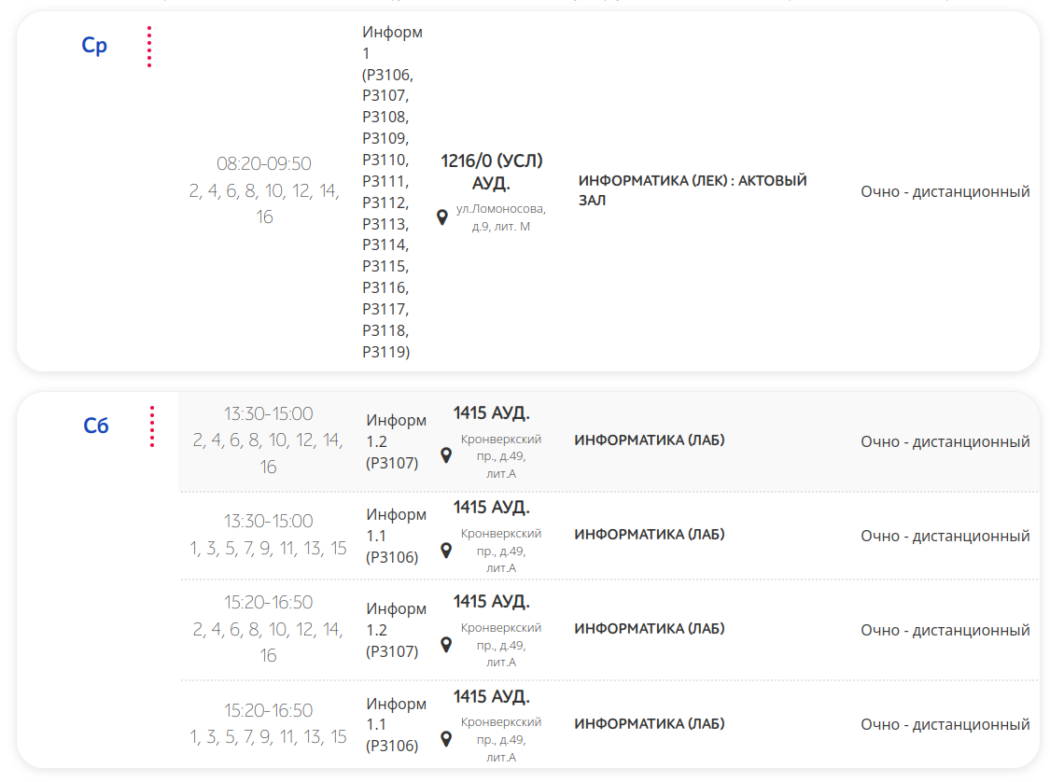Рисунок 1: ( расписание лектора )
Пример файла с расписанием в формате JSON:
{
"расписание_Балакшина_Павла_Валерьевича": {
"чётные_недели": {
"номер_недели": [
0,
2,
4,
6,
8
],
"день_недели": {
"среда": {
"пара_1": {
"предмет": "информатика",
"тип": "лекция",
"время_начала": "08:20",
"время_окончания": "09:50",
"тип_пары": "очно-дистанционная"
}
},
"суббота": {
"пара_1": {
"предмет": "информатика",
"тип": "лабораторная",
"время_начала": "13:30",
"время_окончания": "15:00",
"тип_пары": "очно-дистанционная"
},
"пара_2": {
"предмет": "информатика",
"тип": "лабораторная",
"время_начала": "15:20",
"время_окончания": "16:50",
"тип_пары": "очно-дистанционная"
}
}
}
},
"нечётные_недели": {
"номер_недели": [
1,
3,
5,
7
],
"День_недели": {
"суббота": {
"пара_1": {
"предмет": "информатика",
"тип": "лабораторная",
"время_начала": "13:30",
"время_окончания": "15:00",
"тип_пары": "очно-дистанционная"
},
"пара_2": {
"предмет": "информатика",
"тип": "лабораторная",
"время_начала": "15:20",
"время_окончания": "16:50",
"тип_пары": "очно-дистанционная"
}
}
}
}
}
}

Обязательное задание:
Исходный файл JSON:
URL - https://github.com/MAZER-shadow/VT-Labs/blob/main/informatics/lab4/data/myJson.json Дата обращения(18.11.2024)
Исходный код:
URL - https://github.com/MAZER-shadow/VT-Labs/blob/main/informatics/lab4/main_task/json_to_yaml_main.py Дата обращения(18.11.2024)
Результат:
URL - https://github.com/MAZER-shadow/VT-Labs/blob/main/informatics/lab4/data/resultFinal_main.yaml Дата обращения(18.11.2024)

Дополнительное задание 1:
Исходный код:
URL - https://github.com/MAZER-shadow/VT-Labs/blob/main/informatics/lab4/additional_task1/json_to_yaml_dop_1.py Дата обращения(18.11.2024)
Результат:
URL - https://github.com/MAZER-shadow/VT-Labs/blob/main/informatics/lab4/data/resultFinal_dop_1.yaml Дата обращения(18.11.2024)
Готовые библиотеки: стандартная библиотека Python json для парсинга JSON и yaml для дампа словаря в файл yaml.

Результаты не отличаются кроме отличия отступов у элементов списка на одну табуляцию, из-за недоработки библиотеки.

Дополнительное задание 2:
Исходный код:
URL - https://github.com/MAZER-shadow/VT-Labs/blob/main/informatics/lab4/additional_task2/json_to_yaml_dop_2.py Дата обращения(18.11.2024)
Результат:
URL - https://github.com/MAZER-shadow/VT-Labs/blob/main/informatics/lab4/data/resultFinal_dop_2.yaml Дата обращения(18.11.2024)
Результаты не отличаются ничем, отличия в коде лишь в замене одного цикла на регулярные выражения.

Дополнительное задание 3:
Исходный код:
URL - https://github.com/MAZER-shadow/VT-Labs/blob/main/informatics/lab4/additional_task3/json_to_yaml_dop_3.py Дата обращения(18.11.2024)
Результат:
URL - https://github.com/MAZER-shadow/VT-Labs/blob/main/informatics/lab4/data/resultFinal_dop_3.yaml Дата обращения(18.11.2024)
результаты не отличаются кроме того, что теперь файлы будут проверены на формальную грамматику перед началом парсинга и по его завершению.

Дополнительное задание 4:
Исходный код:
URL - https://github.com/MAZER-shadow/VT-Labs/blob/main/informatics/lab4/additional_task3/json_to_yaml_dop_3.py Дата обращения(18.11.2024)
1) Время работы программы для обязательного задания:
25.584585646996857
2) Время работы программы для доп. Задания 1:
26.312196513001254
3) Время работы программы для доп. Задания 2:
21.720302784000523
4) Время работы программы для доп. Задания 3:
25.460710326999106
Медленнее всего оказался вариант с использованием библиотеки, но самый надёжный так как там идёт множество проверок для парсинга. быстрее вариант с регулярными выражениями, но это было ожидаемо ведь они основаны на посимвольной проверке. Вариант с использование формальных грамматик оказался чуть быстрее ведь они основаны на проверке, а затем просто вставке нетерминалов.

Дополнительное задание 5:
Исходный код:
URL - https://github.com/MAZER-shadow/VT-Labs/blob/main/informatics/lab4/additional_task5/json_to_yaml_dop_5.py Дата обращения(18.11.2024)
Результат:
URL - https://github.com/MAZER-shadow/VT-Labs/blob/main/informatics/lab4/data/resultFinal_dop_5.csv Дата обращения(18.11.2024)
CSV — текстовый формат, предназначенный для представления табличных данных. Строка таблицы соответствует строке текста, которая содержит одно или несколько полей, разделенных запятыми.

Заключение
Во время выполнения лабораторной работы я познакомился с разными форматами файлов. Узнал о существовании формальных грамматик. Написал парсер конвертирующий json-формат в yaml. Осознал насколько тяжелый труд использовать формальные грамматики.

Список использованных источников
1. Казарин, Лев Сергеевич. Введение в теорию кодирования, сжатия и восстановления информации : учебно-методическое пособие: Яросл. гос. ун-т им. П. Г. Демидова. – Ярославль : ЯрГУ, 2020. – 112 с.
2. Основы цифровой радиосвязи. Помехоустойчивое кодирование: метод. указания / сост. Д. В. Пьянзин. – Саранск : Изд-во Мордов. ун-та, 2009. – 16 с

